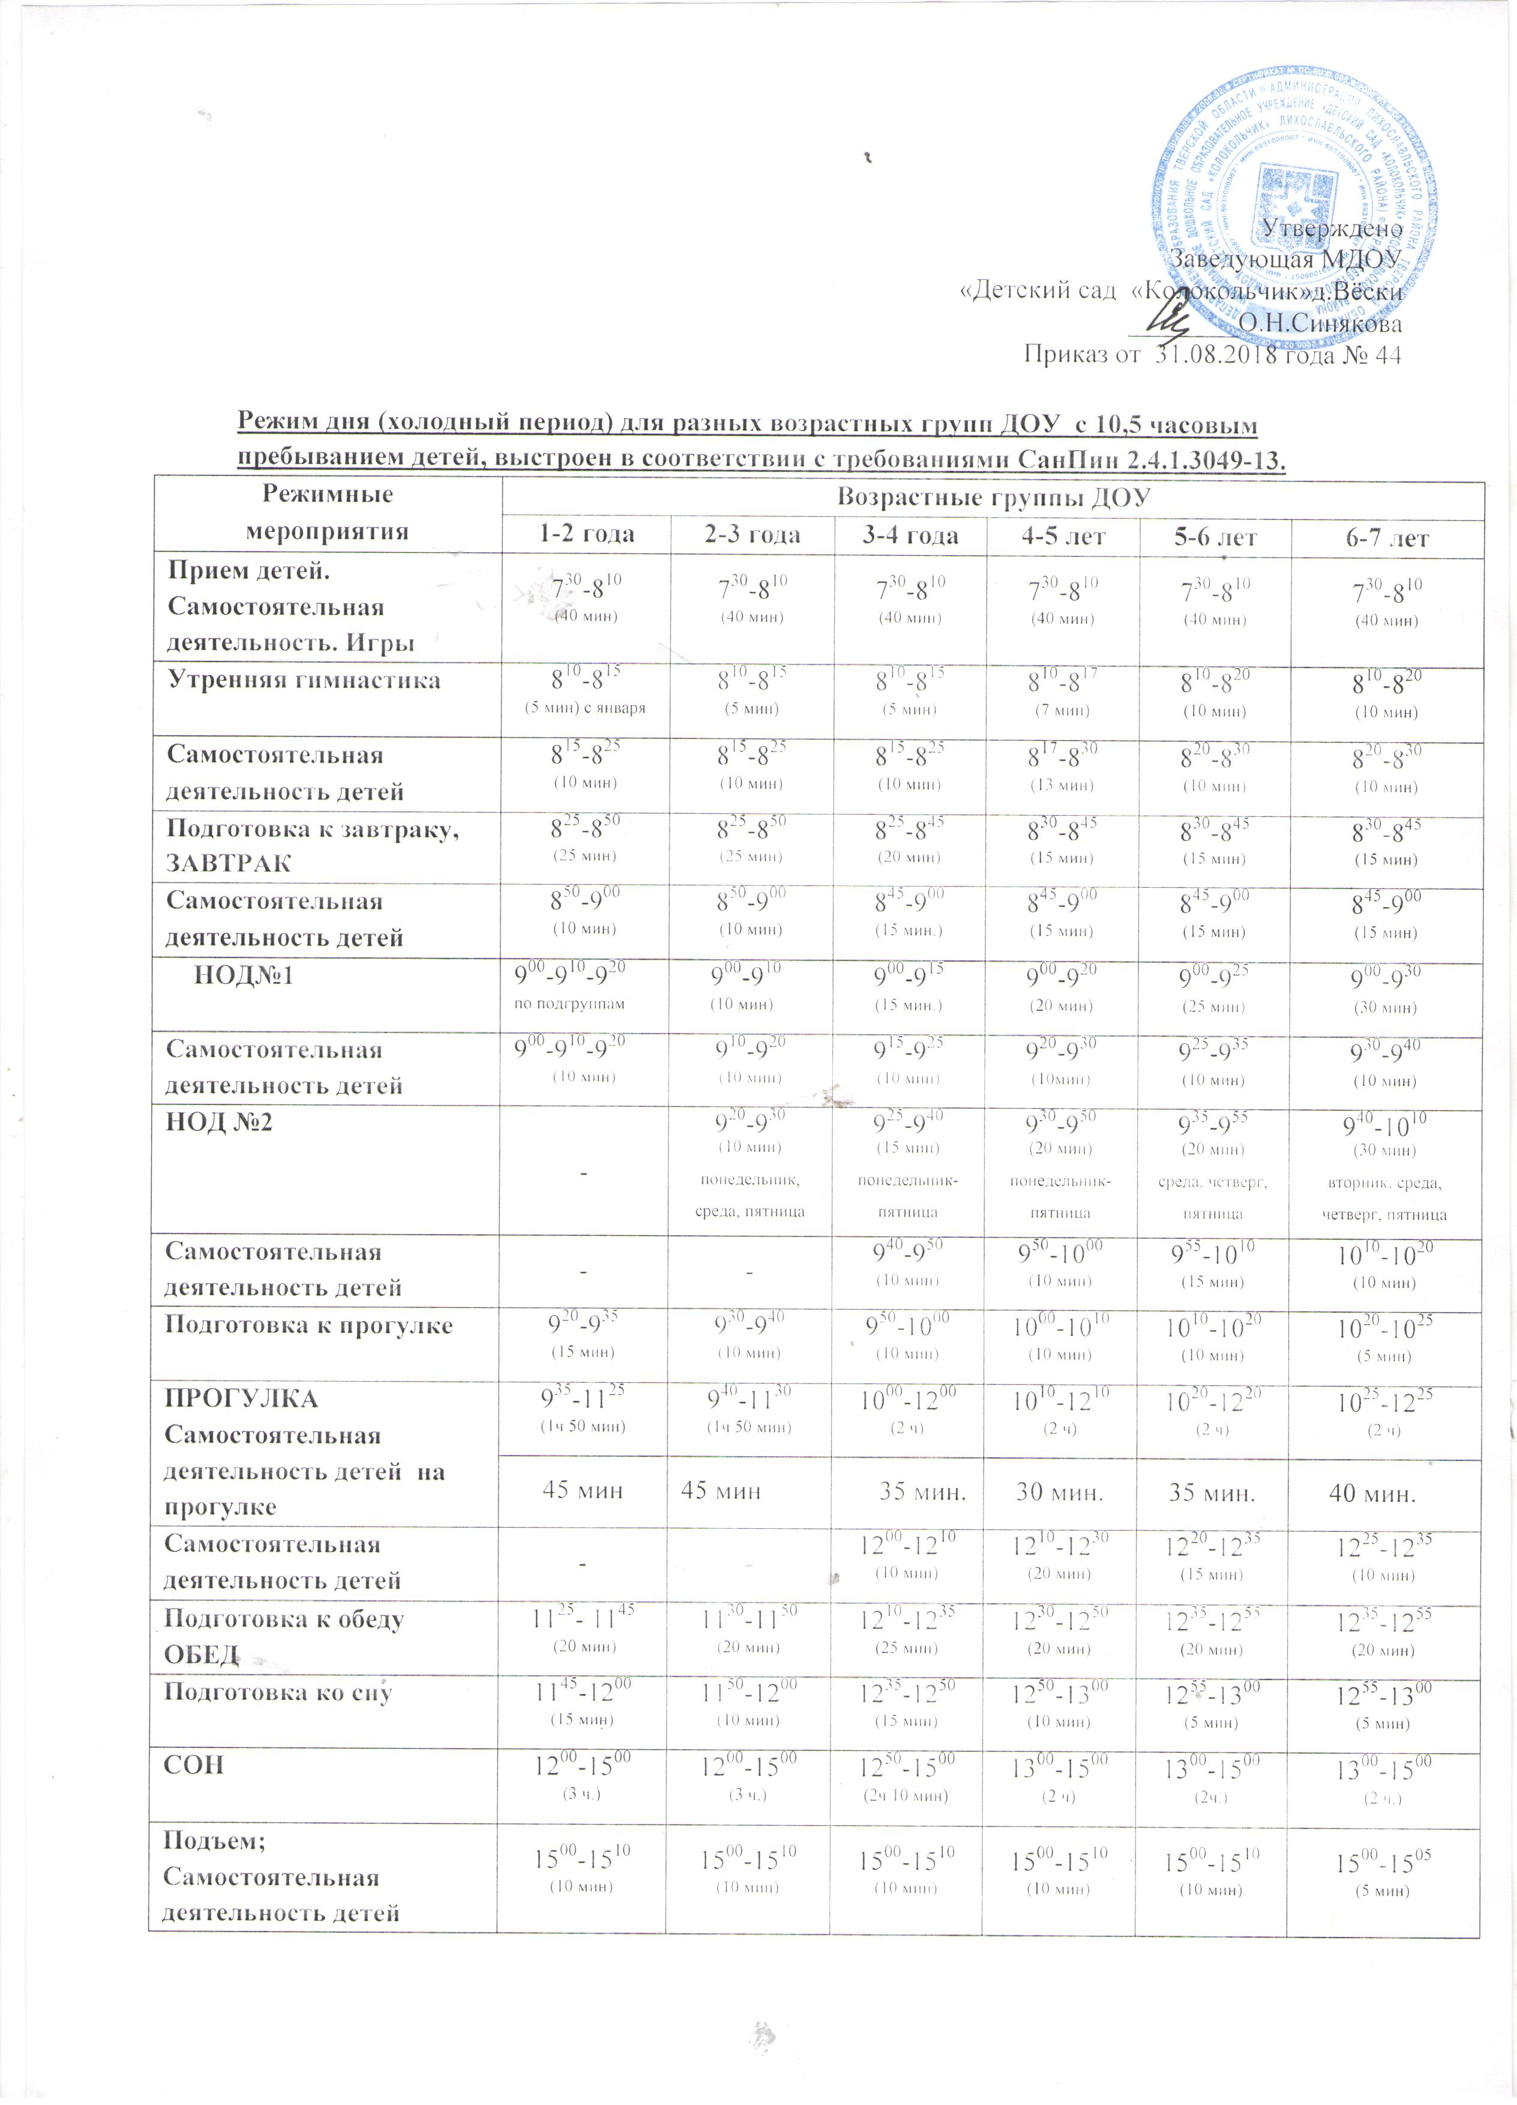

Утверждено
Заведующая МДОУ
«Детский сад «Колокольчик»д.Вёски
________О.Н.Синякова
Приказ от 31.08.2018 года № 44

Режим дня (холодный период) для разных возрастных групп ДОУ с 10,5 часовым пребыванием детей, выстроен в соответствии с требованиями СанПин 2.4.1.3049-13.
Режимные  мероприятия | Возрастные группы ДОУ
 | 1-2 года | 2-3 года | 3-4 года | 4-5 лет | 5-6 лет | 6-7 лет
Прием детей.  Самостоятельная деятельность. Игры | 7³⁰-8¹⁰  ^{(40 мин)} | 7³⁰-8¹⁰  ^{(40 мин)} | 7³⁰-8¹⁰  ^{(40 мин)} | 7³⁰-8¹⁰  ^{(40 мин)} | 7³⁰-8¹⁰  ^{(40 мин)} | 7³⁰-8¹⁰  ^{(40 мин)}
Утренняя гимнастика | 8¹⁰-8¹⁵  ^{(5 мин) с января} | 8¹⁰-8¹⁵  ^{(5 мин)} | 8¹⁰-8¹⁵  ^{(5 мин)} | 8¹⁰-8¹⁷  ^{(7 мин)} | 8¹⁰-8²⁰  ^{(10 мин)} | 8¹⁰-8²⁰  ^{(10 мин)}
Самостоятельная деятельность детей | 8¹⁵-8²⁵  ^{(10 мин)} | 8¹⁵-8²⁵  ^{(10 мин)} | 8¹⁵-8²⁵  ^{(10 мин)} | 8¹⁷-8³⁰  ^{(13 мин)} | 8²⁰-8³⁰  ^{(10 мин)} | 8²⁰-8³⁰  ^{(10 мин)}
Подготовка к завтраку,  ЗАВТРАК | 8²⁵-8⁵⁰  ^{(25 мин)} | 8²⁵-8⁵⁰  ^{(25 мин)} | 8²⁵-8⁴⁵  ^{(20 мин)} | 8³⁰-8⁴⁵  ^{(15 мин)} | 8³⁰-8⁴⁵  ^{(15 мин)} | 8³⁰-8⁴⁵  ^{(15 мин)}
Самостоятельная деятельность детей | 8⁵⁰-9⁰⁰  ^{(10 мин)} | 8⁵⁰-9⁰⁰  ^{(10 мин)} | 8⁴⁵-9⁰⁰  ^{(15 мин.)} | 8⁴⁵-9⁰⁰  ^{(15 мин)} | 8⁴⁵-9⁰⁰  ^{(15 мин)} | 8⁴⁵-9⁰⁰  ^{(15 мин)}
НОД№1 | 9⁰⁰-9¹⁰-9²⁰  ^{по подгруппам} | 9⁰⁰-9¹⁰  ^{(10 мин)} | 9⁰⁰-9¹⁵  ^{(15 мин.)} | 9⁰⁰-9²⁰  ^{(20 мин)} | 9⁰⁰-9²⁵  ^{(25 мин)} | 9⁰⁰-9³⁰  ^{(30 мин)}
Самостоятельная деятельность детей | 9⁰⁰-9¹⁰-9²⁰  ^{(10 мин)} | 9¹⁰-9²⁰  ^{(10 мин)} | 9¹⁵-9²⁵  ^{(10 мин)} | 9²⁰-9³⁰  ^{(10мин)} | 9²⁵-9³⁵  ^{(10 мин)} | 9³⁰-9⁴⁰  ^{(10 мин)}
НОД №2 | - | 9²⁰-9³⁰  ^{(10 мин)}  ^{понедельник, среда, пятница} | 9²⁵-9⁴⁰  ^{(15 мин)}  ^{понедельник-пятница} | 9³⁰-9⁵⁰  ^{(20 мин)}  ^{понедельник-пятница} | 9³⁵-9⁵⁵  ^{(20 мин)}  ^{среда, четверг, пятница} | 9⁴⁰-10¹⁰  ^{(30 мин)}  вторник, среда, четверг, пятница
Самостоятельная деятельность детей | - | - | 9⁴⁰-9⁵⁰  ^{(10 мин)} | 9⁵⁰-10⁰⁰  ^{(10 мин)} | 9⁵⁵-10¹⁰  ^{(15 мин)} | 10¹⁰-10²⁰  ^{(10 мин)}
Подготовка к прогулке | 9²⁰-9³⁵  ^{(15 мин)} | 9³⁰-9⁴⁰  ^{(10 мин)} | 9⁵⁰-10⁰⁰  ^{(10 мин)} | 10⁰⁰-10¹⁰  ^{(10 мин)} | 10¹⁰-10²⁰  ^{(10 мин)} | 10²⁰-10²⁵  ^{(5 мин)}
ПРОГУЛКА  Самостоятельная деятельность детей на прогулке | 9³⁵-11²⁵  ^{(1ч 50 мин)} | 9⁴⁰-11³⁰  ^{(1ч 50 мин)} | 10⁰⁰-12⁰⁰  ^{(2 ч)} | 10¹⁰-12¹⁰  ^{(2 ч)} | 10²⁰-12²⁰  ^{(2 ч)} | 10²⁵-12²⁵  ^{(2 ч)}
 | 45 мин | 45 мин | 35 мин. | 30 мин. | 35 мин. | 40 мин.
Самостоятельная деятельность детей | - | - | 12⁰⁰-12¹⁰  ^{(10 мин)} | 12¹⁰-12³⁰  ^{(20 мин)} | 12²⁰-12³⁵  ^{(15 мин)} | 12²⁵-12³⁵  ^{(10 мин)}
Подготовка к обеду  ОБЕД | 11²⁵- 11⁴⁵  ^{(20 мин)} | 11³⁰-11⁵⁰  ^{(20 мин)} | 12¹⁰-12³⁵  ^{(25 мин)} | 12³⁰-12⁵⁰  ^{(20 мин)} | 12³⁵-12⁵⁵  ^{(20 мин)} | 12³⁵-12⁵⁵  ^{(20 мин)}
Подготовка ко сну | 11⁴⁵-12⁰⁰  ^{(15 мин)} | 11⁵⁰-12⁰⁰  ^{(10 мин)} | 12³⁵-12⁵⁰  ^{(15 мин)} | 12⁵⁰-13⁰⁰  ^{(10 мин)} | 12⁵⁵-13⁰⁰  ^{(5 мин)} | 12⁵⁵-13⁰⁰  ^{(5 мин)}
СОН | 12⁰⁰-15⁰⁰  ^{(3 ч.)} | 12⁰⁰-15⁰⁰  ^{(3 ч.)} | 12⁵⁰-15⁰⁰  ^{(2ч 10 мин)} | 13⁰⁰-15⁰⁰  ^{(2 ч)} | 13⁰⁰-15⁰⁰  ^{(2ч.)} | 13⁰⁰-15⁰⁰  ^{(2 ч.)}
Подъем;  Самостоятельная деятельность детей | 15⁰⁰-15¹⁰  ^{(10 мин)} | 15⁰⁰-15¹⁰  ^{(10 мин)} | 15⁰⁰-15¹⁰  ^{(10 мин)} | 15⁰⁰-15¹⁰  ^{(10 мин)} | 15⁰⁰-15¹⁰  ^{(10 мин)} | 15⁰⁰-15⁰⁵  ^{(5 мин)}
НОД№3 | 15¹⁰-15²⁰-15³⁰  ^{вторник, четверг}  ^{(по подгруппам)} | 15¹⁰-15²⁰  ^{(10 мин)}  ^{вторник, четверг} | - | - | 15¹⁰-15³⁵  ^{(25 мин)}  ^{понедельник, вторник, четверг} | 15⁰⁵-15³⁵  ^{(30 мин)}  понедельник, вторник,среда,четверг
Самостоятельная деятельность детей | 15¹⁰-15²⁰-15³⁰  ^{вторник, четверг}  ^{(10 мин.)} | 15²⁰-15³⁰  ^{(10 мин)} | 15¹⁰-15³⁵  ^{(25 мин)} | 15¹⁰-15³⁵  ^{(25 мин)} | 15³⁵-15⁴⁰  ^{(5 мин)} | 15³⁵-15⁴⁰  ^{(5 мин)}
Подготовка к полднику  ПОЛДНИК | 15³⁰-15⁵⁰  ^{(20 мин)} | 15³⁰-15⁵⁰  ^{(20 мин)} | 15³⁵-15⁵⁰  ^{(15 мин)} | 15³⁵-15⁵⁰  ^{(15 мин)} | 15⁴⁰-15⁵⁵  ^{(15 мин0} | 15⁴⁰-15⁵⁵  ^{(15 мин)}
Подготовка к прогулке | 15⁵⁰-16⁰⁰  ^{(10 мин)} | 15⁵⁰-16⁰⁰  ^{(10 мин)} | 15⁵⁰-16⁰⁰  ^{(10 мин)} | 15⁵⁰-16⁰⁰  ^{(10 мин)} | 15⁵⁵-16⁰⁰  ^{(5 мин)} | 15⁵⁵-16⁰⁰  ^{(5 мин)}
ПРОГУЛКА  Самостоятельная деят-сть детей на прогулке;  Уход домой. | 16⁰⁰-18⁰⁰  ^{(2 ч.)} | 16⁰⁰-18⁰⁰  ^{(2 ч)} | 16⁰⁰-18⁰⁰  ^{(2 ч.)} | 16⁰⁰-18⁰⁰  ^{(2 ч.)} | 16⁰⁰-18⁰⁰  ^{(2 ч.)} | 16⁰⁰-18⁰⁰  ^{(2 ч.)}
 | 45 мин. | 45 мин. | 30 мин. | 30 мин. | 30 мин. | 35 мин.
1).п.11.5 Продолжительность прогулок составляет 3-4 ч., проводятся 2 раза в день (1-я пол.дня и 2-я пол. дня); 2) п. 11.7 Продолжительность СНА: для детей от 1,5 до 3 лет – не менее 3 часов; для детей с 3 до 7 лет - 2 часа; 3).п. 11.8 Самостоятельная деятельность детей 3-7 лет (игры, подготовка к НОД, личная гигиена) не менее 3-4 часов 4).п. 11.9 Продолжительность НОД: для детей от 1,5 до 3 лет не должна превышать 10 мин (НОД можно проводить в 1-ю и 2-ю пол.дня); для детей от 3-4 лет не более 15 мин. (вся НОД проводится только в 1-ю пол.дня; Макс. допустимый объем образ. нагрузки в 1-ю пол. дня – 30 мин); для детей от 4 до 5 лет – не более 20 мин (вся НОД проводится только в 1-ю пол. дня; Макс. допустимый объем образ. нагрузки в 1-ю пол. дня –40 мин); для детей 5-6 лет – не более 25 мин. (НОД можно проводить в 1-ю и 2-ю пол.дня; В 1-ю пол. дня мак. объем образ. нагрузки – 45 мин); для детей 6-7 лет – не более 30 мин. (НОД можно проводить в 1-ю и 2-ю пол. дня; В 1-ю пол. дня мак. объем образ. нагрузки – 1,5 часа).

